VANITY MIEI

Anno 1 numero 1 20 dicembre 2008
ATTORI  Alice D’Isernia  Ambra Nanni  Andrea Sassoli  Angela Gaspari  Barbara Baldini  Chiara Bonivento  Chiara Salvatori  Francesco Corazza  Giada Vicenzi  Giulia Lucconi  Stefano Morettini  BALLERINI  Associazione culturale Duende di  Annadora Scalone  COSTUMI  Sartoria Tres Jolie  TESTO E REGIA  Stefano Morettini  A FAVORE DI   | 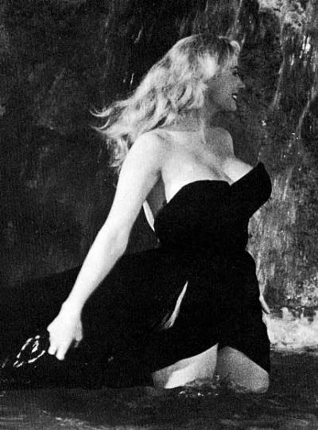
INFO BIGLIETTI  349 8749798 | SPONSOR UFFICIALE  | TEATRO DEGLI ALEMANNI  20 DICEMBRE ORE 21  Via Mazzini 65

